COMMENT DEVENONS-NOUS DES ACTEURS SOCIAUX ?


COMMENT DEVENONS-NOUS DES ACTEURS SOCIAUX ?
- LA QUESTION DU GENRE : DEVENIR FILLE OU GARCON.
- INTRODUCTION
Document 1 : le « genre »
Ce concept permet de différencier le sexe biologique du sexe social, en mettant l’accent sur le caractère construit, culturellement et historiquement, des modèles de comportement sexués. Il conduit à analyser ce qui est en jeu dans la division entre le masculin et le féminin, telle qu’elle s’organise à un moment donné et dans un espace social particulier. En ce sens il dénaturalise la conception du masculin et du féminin et v a ainsi à l’encontre d’une certaine vulgate selon laquelle « la nature » imposerait « de tout temps » des rôles et des comportements aux hommes et aux femmes.
(Jeanne Mejias : « Genre et société » - Bréal-2014)

Document 2
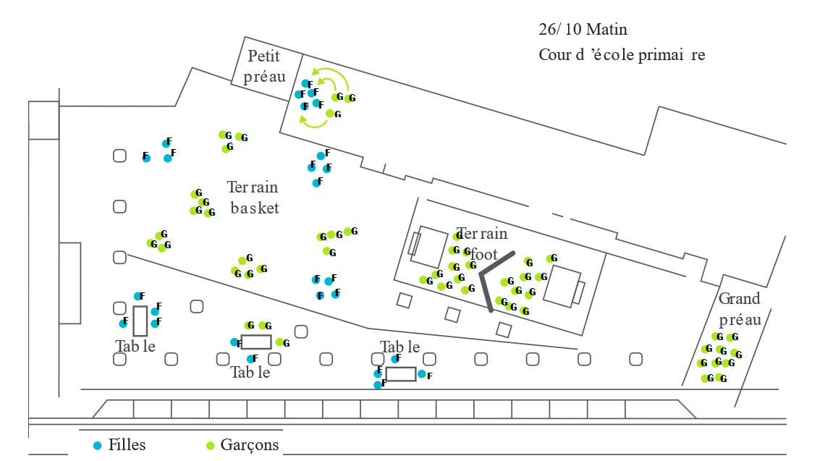 Édith Maruejouls-Benoit, « Mixité, égalité et genre dans les espaces du loisir des jeunes : pertinence d’un paradigme féministe », thèse de doctorat en géographie, Université Michel de Montaigne , Bordeaux III, 2014.
Document 3
Dans sa pratique de psychologue, Angélique Cimelière constate que les garçons et les filles se différencient dès l’enfance. « En consultation, dans mon cabinet les petits gars vont vers les voitures et les fillettes sont attirées par les poupées et les vêtements. » Des mamans le confirment sur les réseaux sociaux : « Je les éduque de la même façon au quotidien mais eux ne réagissent pas pareil. Si ma fille n'a jamais été attirée par les jeux de voiture ou de grimpette, mon fils, lui, se régale avec ce type d'activité ». Pour une autre mère de famille, c’est sûr, les garçons sont plus durs. « J'ai tenté de les élever de la même façon mais je n’ai pas réussi. Mes gars sont beaucoup plus durs que mes filles donc je n’ai pas la même éducation avec eux ».
Angélique Cimelière précise que les parents ne sont pas toujours conscients qu’ils font des différences. Pour l’histoire du soir, par exemple, ils choisiront inconsciemment un livre de T’choupi, avec une histoire différente selon qu’ils s’adressent à leur fille ou leur fils. « Cette égalité entre les deux sexes voulue et recherchée n’existe toujours pas dans notre société. Je pense que les parents éduquent différemment leur petite fille que leur garçon. Ils ne parleront pas sur le même ton par exemple à l’un ou l’autre. Ils chuchoteront plus à leur fillette et hausseront plus facilement la voix avec leur petit gars. » C’est l’avis d’une maman : « C'est certain qu'on éduque pas les filles et les garçons de la même manière, mais personne n'en est conscient ou n'ose l'admettre ». Pour la psychologue, de toute façon, même si l’enfant est élevé sans différence, c’est au moment de rentrer à l’école que tout se joue.

(Christine Diego : « Eduquer sa fille et son garçon de la même façon, est-ce vraiment possible ? » - Magazine Parents - https://www.parents.fr/bebe/psycho/eduquer-bebe/eduquer-sa-fille-et-son-garcon-de-la-meme-facon-est-ce-vraiment-possible-13590)

Questions
- Pourquoi préfère-t-on utiliser le terme « genre plutôt que « sexe » pour analyser la place des garçons et des filles dans la société ?
- Analysez le document 2
- Pourquoi des différences entre garçons et filles provenant de l’éducation apparaissent-elles comme innées aux yeux de certains parents?

- GENRE, PRATIQUESS SPORTIVE ET ARTISTIQUES
Document 4

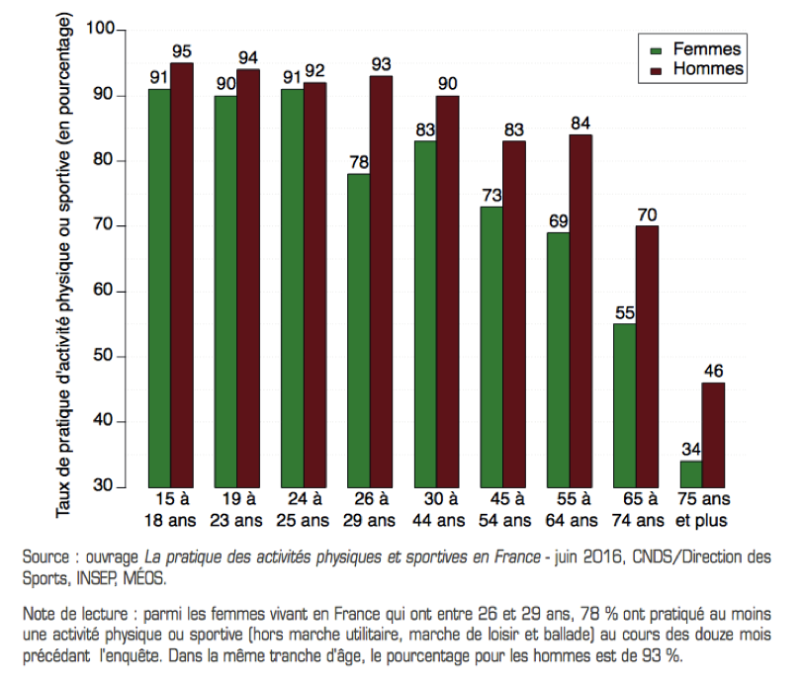
https://egaligone.org/2018/04/23/quelques-chiffres-pour-apprehender-les-inegalites-dans-le-sport/

Document 5 :
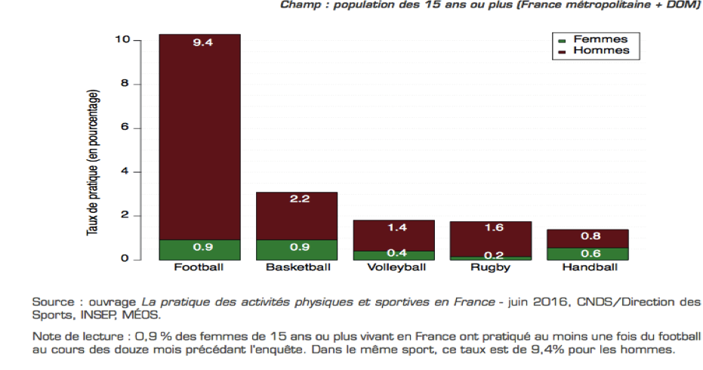
https://egaligone.org/2018/04/23/quelques-chiffres-pour-apprehender-les-inegalites-dans-le-sport/

Document 6
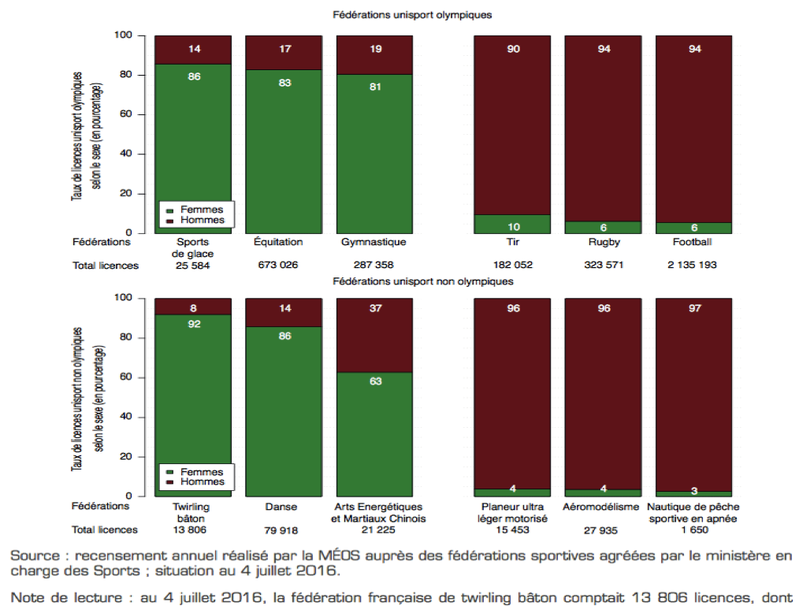
https://egaligone.org/2018/04/23/quelques-chiffres-pour-apprehender-les-inegalites-dans-le-sport/

Document 7

Vivre dans une société sexiste implique de voir le masculin valorisé. Alors, quand des petits garçons font le choix inverse, celui de se tourner vers des activités traditionnellement attribuées aux filles, ils en payent le prix
Florian a arrêté la danse. Il avait commencé trois ans plus tôt, à l'occasion d'un cours d'éveil couplé à des leçons d'arts plastiques et de musique. Et il était « à fond dedans, dans le Modern Jazz surtout », se souvient Hélène, sa maman. À tel point qu'il fallait pousser les fauteuils pour qu'il transforme le salon en dancefloor à l'heure de l'émission Danse avec les stars. Mais quand sa professeure lui a conseillé de s'essayer au classique pour s'assouplir, il a froncé le nez. « J'ai pas envie de mettre des collants », a-t-il expliqué à sa mère. Ce n'est pas pour rien que ces petits garçons encaissent les remarques désagréables et craignent les regards désapprobateurs. Car en choisissant de pratiquer des activités d'ordinaire réservées aux filles, ils transgressent, comme l'explique la docteure en sciences sociales et diplômée en études de genre, Caroline Dayer. « Avant de parler de transgression, il faut se demander par rapport à quoi elles s'effectuent, pose-t-elle d'emblée. Il est nécessaire d'entrer sur le terrain des stéréotypes de genre, attribués en fonction du sexe assigné à la naissance. » On distingue ainsi les activités dites masculines ou féminines, comme jouer au football ou à la poupée, et les expressions de genre, vêtements ou longueur de cheveux, par exemple. « C'est une assignation sociale qui n'a rien de naturel. Socialement, on a décidé que certaines actions étaient attribuées aux filles ou aux garçons. » Une fois cette distinction effectuée, une hiérarchisation s'opère. « Dans notre société, ce qui est considéré comme masculin est valorisé par rapport à ce qui est considéré comme féminin. À partir de là, quel est le coût de la transgression ? » En clair, qu'est-ce qui arrive aux gamins qui refusent de se plier à ces injonctions ?
« Le petit garçon qui aime la couture ou la Reine des neiges va être sanctionné, détaille la docteure Caroline Dayer. Les sanctions les plus courantes sont les injures ou les moqueries, qui peuvent venir des enfants mais aussi des adultes. Il va se prendre un mélange de sexisme et d'homophobie. "Il fait ça, il aime ça, donc il n'est pas vraiment un garçon". On lui envoie un message : que fais-tu ? Pourquoi tu transites dans le mauvais sens ? Car il va du côté de ce qui est dévalorisé, puisque associé au féminin. » Si les filles choisissant des activités traditionnellement attribuées aux garçons essuient aussi ces rappels à l'ordre, les gamins, en allant vers le féminin déconsidéré, se révèlent perdants sur tous les plans.
À l'instar de Tristan. L'ado, particulièrement doué pour la danse, est repéré puis recruté par un Centre chorégraphique national. L'école où il a appris ses premiers entrechats en est si fier que la directrice fait applaudir sa réussite par toute la salle lors du gala de fin d'année. Sauf que, pour intégrer le prestigieux ballet, Tristan va devoir changer d'établissement scolaire. Et quitter le cocon de sa petite ville où « tout le monde se connaît, les enfants ont grandi ensemble et venaient même voir ses spectacles », résume sa mère. Dans son nouveau collège, un prof a un jour le malheur de révéler qu'il est danseur, comme un seul autre ado de l'établissement. S'en suivent les insultes, les boulettes balancées dans le dos et les affaires jetées en pleine figure. À l'internat, les plus vieux, scolarisés eux aussi dans des filières sportives comme le foot ou l'athlétisme, mais au lycée, tentent de le rassurer. Ils lui disent de tenir le coup et lui proposent même d'aller en découdre avec ses bourreaux. Mais rien n'y fait.
Le collège n'a pas été facile non plus pour Florian. Après avoir décidé d'arrêter la danse car il ne voulait pas porter de collants, il a fini par reprendre les cours à l'âge de 13 ans. « On a eu une discussion ensemble, il s'en fichait de ce que pouvaient penser les autres », se rappelle sa mère. Le danseur résume : « À 13 ans, j'ai eu envie de faire ce que je voulais. » Pourtant, il n'en parle pas trop au collège et évite de partager des vidéos de ses chorégraphies. « J'ai eu droit à des petites remarques. Ce n'était pas horrible, pourtant ça me peinait. Mais j'avais ce petit rendez-vous dans la semaine qui me faisait du bien, je ne voulais pas arrêter pour entrer dans la norme. Et puis, après on grandit, ça devient plus facile. » Le jeune homme s'affirme et entre au lycée où les comportements s'avèrent beaucoup plus tolérants. Contrairement à cet ami de sa mère qui ne se gêne pas pour faire des remarques homophobes devant elle.
« Ça, j'en ai entendu. Pas du tout dans notre famille, au contraire, mais auprès de connaissances qui se permettaient certaines réflexions. Alors que pour moi, ce qui compte, c'est que mon gamin s'éclate ! En tant que parents, on est là, on accompagne, on a toujours soutenu les choix de nos enfants. J'ai même invité des collègues à venir le voir en spectacle, tout le monde se rend compte à quel point il est magnifique sur scène. Moi, je suis contente qu'il ait choisi la danse », s'attendrit Hélène.
S'il s'amuse de l'enthousiasme de sa maman, Florian, désormais étudiant sait qu'il doit aussi beaucoup à ses professeurs. « J'ai suivi plusieurs stages avec des profs qui étaient des hommes, ça m'a permis de m'identifier. J'y ai aussi croisé des élèves garçons. Ça m'a conforté dans l'idée que je n'étais pas le seul. » La présence de modèles s'avère en effet essentielle, selon la docteure Caroline Dayer. « Ils permettent aux enfants de se projeter dans certaines filières. Ils peuvent s'identifier et sentent légitimes dans leur activité. Il reste très différent de dire "il existe des professeurs de danse hommes" que d'effectuer un stage avec. Les enfants et ados imitent ce qu'ils et elles voient, il est primordial d'incarner l'ouverture dans les actions. »

(Cécile Andrzejewski : « Et si on laissait les petits garçons faire de la danse en paix ? » - 14 novembre 2018 - https://www.marieclaire.fr/et-si-on-laissait-les-petits-garcons-faire-de-la-danse-en-paix,1287347.asp )

Questions
4) Analysez les documents 4 à 6
5) Montrez quels sont les obstacles auxquels se trouvent confrontés les garçons qui veulent pratiquer des activités dites féminines (document 7)
6) Quelles sont leurs réactions face à ces obstacles ?

- GENRE ET CINÉMA
Document 8
En 1985, Alison Bechdel, une jeune dessinatrice de BD américaine, « inventait » ce qui est aujourd'hui connu sous le nom de « test de Bechdel » : elle proposait d'évaluer le sexisme dans le cinéma de fiction en posant à chaque film trois questions simples :
- Y a-t-il au moins deux personnages féminins portant des noms ?
- Ces deux femmes se parlent-elles ?
- Leur conversation porte-t-elle sur un sujet autre qu'un personnage masculin ?
La plupart des films américains grand public de l'époque ne réussissaient pas le test ! Et le résultat ne serait sans doute pas très différent aujourd'hui...
À travers ces trois questions, il s'agit de mettre en évidence la différence de traitement par la machine hollywoodienne des personnages masculins et féminins (il suffirait de faire le même test en inversant « masculin » et « féminin » pour en avoir confirmation) : dans la majeure partie de ces films, seuls les personnages masculins sont construits comme des alter ego du spectateur, identifiables par un nom, dotés d'une histoire et d'un statut social, engagés dans des interactions avec les autres personnages (masculins pour l'essentiel) ; au contraire, les personnages féminins sont le plus souvent réduits à une image, à un corps (de préférence jeune et désirable) ou à une fonction, non pas sujets de l’histoire mais objets d’un désir d’un (ou de plusieurs) personnage(s) masculin(s)sans autonomie ni complexité (…)
Il est possible de mesurer non seulement al proportion de personnages masculins et féminins qui ont un nom mais aussi ceux qui (se) parlent, la place de chacun.e dans l’histoire et dans le récit,…Une étude américaine sur un corpus de 100 films au sommet du box-office en 2009constate que 17% seulement sont équilibrés d’un point de vue genré
(G. Sellier : « Le cinéma au prisme du genre » - dans L. Laufer et F. Rochefort (dir) : « Qu’est ce que le genre ? » - Payot-2014)

Document 9
La mythique ribambelle des 5 000 superhéros ou personnages de bande dessinée, créés depuis 1939 - les Spider-Man, Iron Man, Hulk, X-Men ou autres Quatre Fantastiques -, doit changer de propriétaire. Au terme d'une OPA de 4 milliards de dollars (2,8 milliards d'euros), le groupe Disney a annoncé, lundi 31 août, qu'il comptait acquérir le catalogue de Marvel. Avalisée par les deux conseils d'administration, cette coûteuse opération - la plus importante depuis le rachat de Pixar en 2006 -, qui valorise Marvel 37 fois son chiffre d'affaires, ressemble fort à une vaste opération visant à séduire les petits garçons. Ou plus prosaïquement, leur porte-monnaie et celui des préadolescents et des adolescents, qui ne cachent guère une admiration souvent assez votive pour ces superhéros. Avec les succès renouvelés, année après année, de Blanche Neige, de Cendrillon ou plus récemment d'Hanna Montana, les filles sont restées bien plus fidèles à Disney que les garçons, qui lui préfèrent de loin les longs métrages inspirés des héros "marvéliens". Pour faire face au recul conjugué des revenus publicitaires et des parcs de loisirs, l'Oncle Walt cible donc les p'tits gars. Les héros très masculins de Marvel ont quasiment tous connu une seconde et lucrative jeunesse en étant portés à l'écran par Hollywood. Marvel, éditeur populaire de bandes dessinées, est devenu au fil du temps une usine à superproductions cinématographiques.
(Nicole Vulser « L'OPA de Mickey sur Spider-Man pour séduire les p'tits gars » - Le Monde – 01/09/ 2009)

Document 10
Mais maintenant, fort du succès du film Wonder Woman chez les rivaux de chez DC Comics, Marvel a enfin sa super-héroïne forte et inspirante : Captain Marvel. Un personnage qui traite avec franchise et subtilité des thématiques féministes et une figure de plus pour la grande famille Disney-Marvel qui n'associe plus les femmes à des personnages secondaires doux et délicats. Captain Marvel dispose d'une héroïne idéale pour faire rêver les petites filles qui, pour l'heure, pouvaient se sentir peu représentées par les autres Avengers qui trustent les films, publicités et rayons des magasins de jouets.
Même si elles pouvaient naturellement s'amuser avec l'armure d'Iron Man, le bouclier de Captain America ou le marteau de Thor... ce monde de super-héros ultra-populaires avait les apparences d'un espace résolument pensé par les garçons (de l'Amérique blanche pour être exact), le public originel des comics.
Tout au long des deux heures et quatre minutes de Captain Marvel, le film positionne son héroïne Carol Danvers (Brie Larson) comme un modèle, une source d'inspiration pour les filles et les femmes.
Le film va même plus loin que de simplement présenter une femme forte avec des capacités martiales hors du commun. Il fait déjà la place belle à d'autres personnages secondaires féminins importants : la mère et la fille Rambeau, Mar-Vell qui pour l'occasion est incarnée par une femme (alors que dans les comics il s'agissait d'un homme), Min-Erva...
Toutes sont très compétentes dans leurs domaines et dégagent une grande confiance en elles. Pilote de chasse, ingénieure dans l'aéronautique, tireuse d'élite... Les femmes ne sont pas simplement belles, à secourir ou ingénues.
Ces femmes interagissent aussi entre elles avec une vraie solidarité qui n'est pas mue par un lien romantique ou familial. Rambeau, Danvers et Mar-Vell travaillent ensemble sur le projet Pegasus parce que l'US Air Force refuse de voir des femmes piloter. Cette amitié et cette sororité sont finalement assez rares dans les films d'action qui présentent souvent les personnages secondaires comme des cœurs à prendre ou des rivales jalouses.

(Aymeric Parthonnaud : "Captain Marvel" : comment Disney-Marvel inspire les filles (et pas que) avec ses héroïnes
https://www.rtl.fr/culture/super/captain-marvel-comment-disney-marvel-inspire-les-filles-et-pas-que-avec-ses-heroines-7797147274

Document 11
Le corpus de super-héroïnes disponibles depuis les années 40 permet de voir que l’immense majorité des super pouvoirs féminins sont d’origine magique et quand ils sont d’origine scientifique, ils sont toujours le résultat du hasard ou de l’action d’un autre (la guêpe) mais jamais le résultat de leur propre action. En clair, on ne trouve pas (ou peu) de femmes scientifiques qui se transforment en mutantes ou de femmes qui construisent leur armure. On retrouve donc le stéréotype de l’incapacité technique ou scientifique de la femme. En revanche, on retrouve fréquemment le modèle de la sorcière.
(Th. Rogel : « Super-héroïsme et stéréotype de genre » - conférence café des femmes – 22/11/2013)

Questions
7) Qu’est ce que le « test de Bechtel » cherche à montrer (document 8) ?
8) En quoi le genre cinématographique des suer héros reste-t-il « genré » ? (documents 9 à 11)
9) Quels ont été les efforts faits pour « dégenrer » ce genre cinématographique (documents 9 à 11)
(N.B. : le terme « genre » a ici deux sens : « genre » au sens de masculi/féminin et genre au sens de catégorie, notamment cinématographique : genre fantastique, comédie, etc…)
- GRANDIR
DOCUMENT 12
Spider Man, Harry Potter, Naruto… Les héros, avec ou sans "super-pouvoirs", font rêver les enfants, leur servent de modèles et, finalement, les aident à grandir. Ils ont 3 ans et rêvent déjà de « super-héros ». À peine entrés à la maternelle, ils se passionnent pour des personnages à l’allure étrange et aux capacités hors normes. Des figures plutôt destinées aux grands et dont bien souvent ils ignorent tout ou presque. La fascination pour ces héros dotés de pouvoirs ou d’aptitudes extraordinaires commence ainsi dès le plus jeune âge et se prolonge au moins jusqu’à l’adolescence, sous l’œil parfois médusé des parents.
« Mon fils a commencé à parler de Spider Man en petite section, témoigne Dominique. Du jour au lendemain, il s’est mis à réclamer des jouets, des vêtements à l’effigie de l’homme araignée, alors qu’il n’avait jamais vu les dessins animés et encore moins les films. Cela nous a tellement déconcertés, mon mari et moi, que nous avons fini par lui montrer des images sur Internet ! » Cet engouement, aussi spontané qu’inattendu, a en effet de quoi laisser les adultes perplexes. Mais, à 3 ou 4 ans, les bambins n’ont pas besoin d’en savoir beaucoup pour être captivés. Une image peut suffire à éveiller en eux curiosité et intérêt. « L’apparence du super-héros est déjà en soi intrigante, confirme Geneviève Djénati, psychologue clinicienne et psychothérapeute. Spider Man, en l’occurrence, porte un costume étrange, on devine ses muscles, on le voit accroché à une toile d’araignée ou en train de sauter... l’enfant sent une puissance qui l’attire.»
Il est d’autant plus sensible à ces représentations qu’il éprouve, à cet âge, un sentiment de faiblesse et d’impuissance face aux grands. « Comme il voit qu’il n’a pas les mêmes capacités que les adultes, il rêve de devenir un super-héros pour être aussi fort qu’eux et, surtout, aussi fort que papa et maman, ses premiers modèles, ajoute la psychologue. La figure héroïque incarne ainsi une sorte d’idéal qui l’aide à supporter les frustrations et lui donne envie de grandir. » (...) « L’univers des super-héros reste en effet très masculin, mais cela ne semble pas dissuader les filles, note Geneviève Djénati. En réalité, le sexe du personnage n’est pas déterminant pour les petits, attirés d’abord par ses caractéristiques exceptionnelles. » Ces héros sont dotés d’une force phénoménale, ils peuvent voler, grimper aux murs… Les plus jeunes n’ont qu’une envie : les imiter... en imagination. En grande section de maternelle, un accessoire suffit encore : un masque ou une cape et les voilà transformés ! Ensuite, le processus psychologique devient plus complexe. « Vers 6 ou 7 ans, l’enfant passe du mimétisme à l’identification, explique Geneviève Djénati. Il sait qu’il n’est pas le personnage, mais pense qu’il pourra le devenir un jour. À travers cette projection l'enfant signifie surtout qu’il rêve d’être adulte, avec la puissance qu’il imagine et qu’il attribue généralement au père». Fort, courageux, mais aussi intelligent et bon (il met ses pouvoirs au service du bien), ce type de héros représente un modèle stimulant pour l’enfant, d’autant plus qu’il s’agit souvent d’orphelins obligés de s’en sortir seuls dans la vie. Encouragé par ces expériences, le jeune « apprenti » peut lui aussi se lancer dans des aventures imaginaires où il accomplit des exploits inaccessibles au commun des mortels grâce à ses fabuleux pouvoirs. (...)
Les adolescents s’attachent à des figures qui leur ressemblent davantage. En grandissant, ils s’intéressent aussi à leur psychologie, préférant plutôt des figures complexes, fragiles ou marginales, plus proches d’eux en somme. Si à l’adolescence, ils apprécient toujours les super-héros des comics américains – Spider Man, Batman, Iron Man, The X-Men, Daredevil, Hellboy –, leurs faveurs vont également à des personnages différents (qui sortent de la typologie du super-héros) comme Harry Potter, les protagonistes de "Heroes" ou les vampires de "Twilight". Ces figures souvent ambivalentes séduisent à un âge où il est « rassurant de penser qu’il n’y a pas d’un côté le bien et le beau et, de l’autre, le mal et le laid, mais que nous portons les deux en nous », observe le sociologue Michel Fize. À 14 ou 15 ans, l’identification au personnage fonctionne d’autant mieux que ce dernier partage les préoccupations des adolescents : amour impossible, vie nocturne dans "Twilight", vie au collège dans "Harry Potter"... Ainsi, le succès phénoménal des aventures du pensionnaire de Poudlard repose en partie sur le « balancement constant entre le dépaysement et le quotidien », relève Isabelle Smadja, agrégée de philosophie et docteur en esthétique (5). Un dépaysement qui ouvre à un ailleurs propice à la rêverie, par le biais de sorciers capables de se transformer ou de voler, et un quotidien qui permet de contempler, comme dans un miroir, une image sublimée de soi dans celle du jeune héros.»
(Paula PINTO GOMES : « Pourquoi les enfants ont-ils besoin de super-héros ? » - La Croix du 16/06/2010 - http://www.la-croix.com/Pourquoi-les-enfants-ont-ils-besoin-de-super-heros--/parents-enfants/2429201/24306

Document 13 : « De quelle façon les super héros influent-ils sur notre imaginaire ? »

Enfants et adolescents : deux situations différentes
Les enfants et les adolescents s’intéressent aux super héros pour deux raisons différentes. Les enfants s’y intéressent parce qu’ils emportent avec eux des questions et des problèmes qu’ils rencontrent dans leurs vie psychique. Les super héros anticipent pour les petits l’image de ce qu’ils seront. Lorsque le temps sera venu, ils seront eux aussi capables de parcourir le monde à grande enjambées, d’atteindre des objets éloignés rien qu’en tendant le bras, de soulever des charges énormes, de conduire de puissants véhicules, de comprendre instantanément les choses les plus complexes, etc. En d’autres termes, pour un enfant, le super héros est l’image d’un adulte. Rêver avec les super héros, c’est alors s’imaginer être bien protégé par un adulte bienveillant.
Pour les adolescents, la chose est quelque peu différente. Ils n’ont plus d’illusions sur les pouvoirs de leurs parents. Le super héros n’est pas une image du futur de l’adolescent. Il est l’adolescent et il s’affronte à un monde d’adultes malveillants ou indifférents. Comme le super héros, il doit apprivoiser un corps et ses nouveaux pouvoirs, notamment ceux lié à la sexualité. Il doit également faire avec les nouvelles responsabilités que leur donnent leurs nouveaux pouvoirs. Si la phrase de l’Oncle Ben – « De grands pouvoirs impliquent de grandes responsabilités » est si souvent citée, c’est parce qu’elle décrit avec justesse la situation psychologique des adolescents et des jeunes adultes.
Si les images et les histoires des super héros présentent aux enfants des enseignements dont ils peuvent tirer quelques bénéfices, le rôle des adultes en général, et des parents en particulier reste essentiel. Ce sont eux qui peuvent, finalement, aider l’enfant à digérer les histoires de super héros en leur donnant l’occasion d’en parler. Là encore, les choses sont différentes selon qu’il s’agisse de petits enfants ou d’adolescents. Si les enfants aiment à jouer les rôles qu’ils ont vu au cinéma ou sur le téléviseur familial, ce n’est pas seulement parce que ces histoires les accaparent trop, mais plutôt parce que cela leur permet de se les approprier profondément. L’intérêt des parents aux jeux de leur enfant lui indique que les fantasmatisations qui y sont liées ne sont pas interdites. Les adolescents privilégient la parole.
Pour les parents, avoir une occasion de partage et de plaisir avec un enfant qui semble tout vivre sur le mode du déplaisir et du rejet est une aubaine qu’il ne faut pas manquer. Les discussions autour de Spiderman ou de Batman permettent de discuter d’une autre façon des pouvoirs et des devoirs de la famille. Le rôle des parents est important parce qu’ils ont à contrôler, en fonction de la connaissance qu’ils ont de leurs enfants, et des interdictions légales, l’accès aux différents médias. Ensuite, parce que la culture populaire joue avec les codes du genre de la littérature enfantine. (...)
S’il y a une question vis-à-vis des super héros, elle est moins dans la question des images de force et de pouvoir que dans la place faite au féminin. Trop souvent encore, les personnages féminins sont réduits à être des objets de désir pour les hommes. Mais les super héros jouent là leur rôle de miroir, car la place de la femme est une question qui se pose à l’ensemble de la société.
(Yann Leroux - docteur en psychologie et psychanalyste : « Batman, Spiderman, Wonderwoman : les super héros sont-ils des modèles dangereux pour les enfants ? » - http://www.atlantico.fr/decryptage/batman-spiderman-wonderwoman-superheros-sont-modeles-dangereux-pour-enfants-yann-leroux-430038.html
Questions
10) Quelle(s) fonction(s) l’image du super-héros assume-t-elle auprès du petit enfant ? (documents 12 et 13)
11) Expliquez la phrase soulignée (Vers 6 ou 7 ans, l’enfant passe du mimétisme à l’identification) (document 13)
12) Quelle(s) fonction(s) l’image du super-héros assume-t-elle auprès de l’adolescent ? (documents 12 et 13)
13) Montrez que les récits de super-héros et les parents participent conjointement à la construction de l’enfant et de l’adolescent (document 12)

- ASPECTS THEORIQUES DE LA QUESTION
Document n°14 : définition de la socialisation
Processus par lequel la personne humaine apprend et intériorise tout au cours de sa vie les éléments socio-culturels de son milieu, les intègre à la structure de sa personnalité sous l’influence d’expérience et d’agents sociaux significatifs et par là, s’adapte à l’environnement social où elle doit vivre
(Guy Rocher « Introduction à la sociologie générale » - Tome 1 –Seuil 1968)

Document n°15
Socialisation primaire
La socialisation primaire est celle de l'enfance et de l'adolescence sur laquelle se construisent la personnalité et l'identité sociale. Elle se fait essentiellement avec la famille qui a un caractère omniprésent, avec la nourrice, la crèche, l'école, les amis, etc. Cet univers est perçu par l'enfant non pas comme un monde parmi d'autres mais comme le seul monde existant.

Socialisation secondaire
La socialisation secondaire est celle qui se déroule à la fin de l'adolescence et durant la vie adulte, dans les différents milieux sociaux que fréquente l'individu : écoles, études, sports, vie professionnelle, groupes de pairs, activités extraprofessionnelles, etc. S'appuyant sur la socialisation primaire, la socialisation secondaire la complète, la prolonge ou la transforme.
http://www.toupie.org/Dictionnaire/Socialisation_primaire_secondaire.htm

Document n°16 : socialisation par imprégnation et socialisation par interaction
Deux modèles théoriques de la socialisation s'opposent : le premier l'aborde comme contrainte légitime, devant conduire l'enfant, être déficitaire, à souhaiter entrer dans l'ordre des adultes; le second valorise les interactions et compétences juvéniles, au travers de situations permettant la construction de soi. (…) Changement de définition donc : la société n'est plus une chose en soi, la socialisation n'est plus cheminement vers l'âge adulte, mais construction de situations qui se tiennent, avec ce qu'elles supposent de rapports de forces et de principes de légitimité.
(Pascale Garnier: « La socialisation en procès : conflits, enjeux et dynamiques » - VEI Enjeux, n° 120, mars 2000)

Questions
22) Repérerez à l’aide des documents 2 à 13 : les éléments socioculturels intégrés par l’enfant ou l’adolescent, les expériences et les agents sociaux significatifs (document 15)
23) Repérez dans les documents 2 à 13, les cas de socialisation primaire et les cas de socialisation secondaire (document 16)
24) Repérez dans les documents 2 à 13, les cas de socialisation par imprégnation et les cas de socialisation par indication (une même situation peut parfois relever des deux cas) (document 17)

